[震惊！Frontiers被曝“冒牌编辑”丑闻！涉多篇中国学者论文遭批量撤稿修正](https://mp.weixin.qq.com/s?__biz=Mzg3MzU3MzY4Ng==&mid=2247518246&idx=1&sn=3f9c96a2232bba9cd6730a07b624e191&chksm=cf3d654ad28fabbdaa4430ac7ca9dc5697e0d507847dd7e3e9029a340209b8973a0ff9b1269e&scene=126&sessionid=1742491183)

原创  撤稿资讯[撤稿资讯](javascript:void(0);)2025-03-19 05:30:21江苏



近日，国际期刊**Frontiers in Pharmacology**曝光的**身份盗用事件**，揭露了学术出版中隐秘的身份验证漏洞。这起身份盗窃事件不仅导致涉事论文被撤稿，**更牵连出多篇中国论文**。而期刊对冒用身份记录处理不彻底，致使学术出版的身份验证缺陷引发广泛争议。



**知名期刊"身份盗窃"骗局**

2023年5月，Frontiers出版社旗下期刊发表了一篇关于芦笋提取物抗癌作用的研究论文，Alaa El-Din Bekhit教授被列为该论文的编辑。2024年1月26日，期刊因图像重复及数据科学性问题撤稿。出版社调查证实，有人使用**伪造的电子邮箱冒用Bekhit教授身份参与编辑流程，其本人未参与该论文任何工作。**

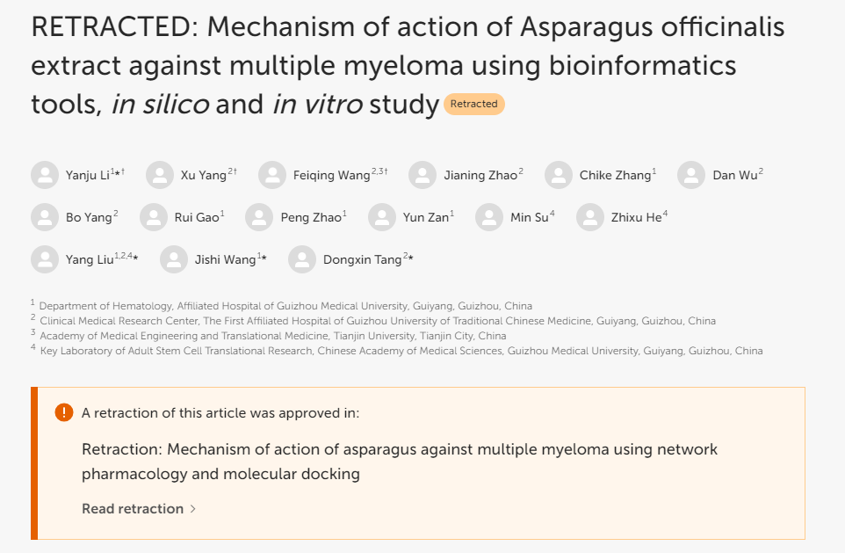

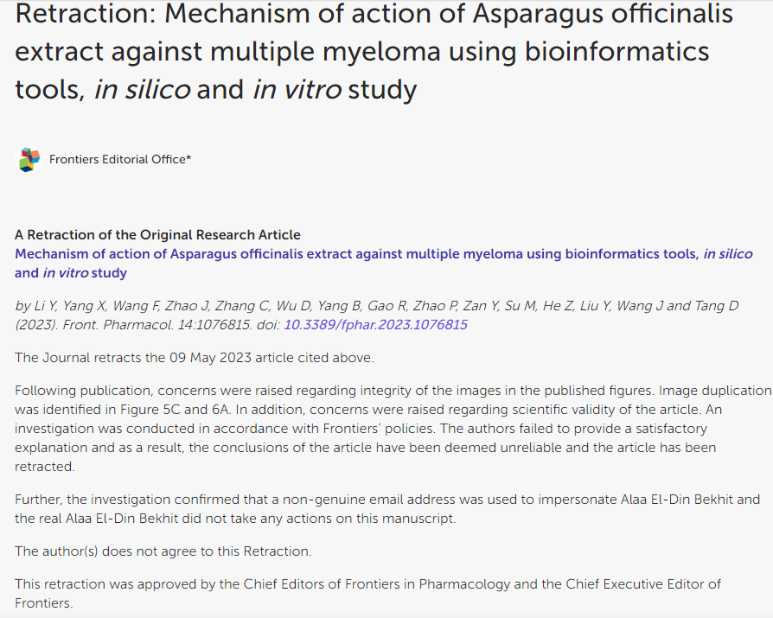



**系统性学术身份冒用事件**

随着调查深入，出版社发现另有**四篇中国研究团队的论文（发表年份横跨2022-2024年）同样存在冒用Bekhit教授身份**的情况，研究主题包括：

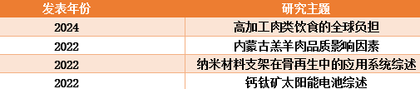

而事实上，Alaa El-Din Bekhit是新西兰达尼丁奥塔哥大学的肉类科学家和食品技术专家。Bekhit教授通过邮件向出版社严正声明：除2022年曾受邀为《营养前沿》合编食品化学特刊外，从未参与《前沿》系列期刊的编辑工作。其早在去年就要求期刊撤销虚假关联，并敦促彻查事件。

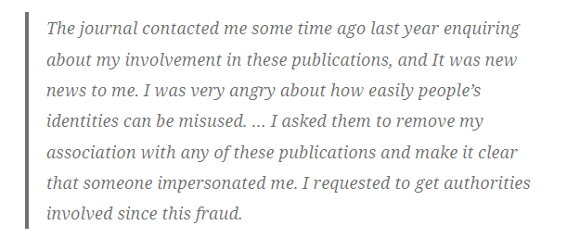



**争议性的期刊处理方式**

调查显示，这四篇涉事论文分别隶属于中国不同高校及科研机构，且机构间无合作关联。出版社以"未实质性损害研究结论"为由，**在1月底至2月初对四篇论文采取发布勘误声明的处理方式，删除Bekhit教授在编委会的虚假署名**。但截至当前，**被撤稿论文的HTML全文及PDF版本仍保留着Bekhit教授姓名**。

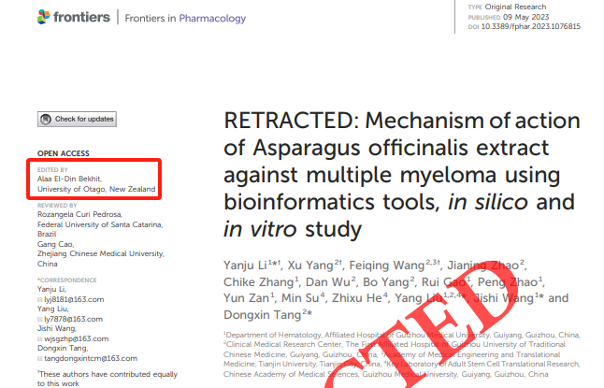



**学术出版体系的身份验证漏洞**

**冒用学者身份操控审稿流程的乱象，长期困扰国际出版界。**Frontiers出版社承认，此类冒名事件虽总体占比有限，却是整个学术出版行业共同面临的挑战。涉事期刊发言人表示："发现虚假身份时，我们严格依照出版伦理委员会（COPE）准则采取处理措施。"对此，Bekhit教授指出：**"期刊和出版商应该通过验证电子邮件地址来解决这个问题。"**

参考信息：

https://retractionwatch.com/2025/03/14/food-scientist-impersonated-as-an-editor-and-reviewer-in-frontiers-articles/

https://www.frontiersin.org/journals/pharmacology/articles/10.3389/fphar.2025.1563699/full

**超全、超强、超快的科研诚信舆情监测系统**

文章被质疑，第一时间告知您！

拥有超全面的科研论文数据库，目前已汇聚超过23万篇文献。系统24小时不间断监控，每10分钟即更新舆情信息，确保数据时效性。支持个性化订阅管理，让您轻松追踪个人研究成果的受关注情况及任何质疑，确保第一时间掌握文章动态。

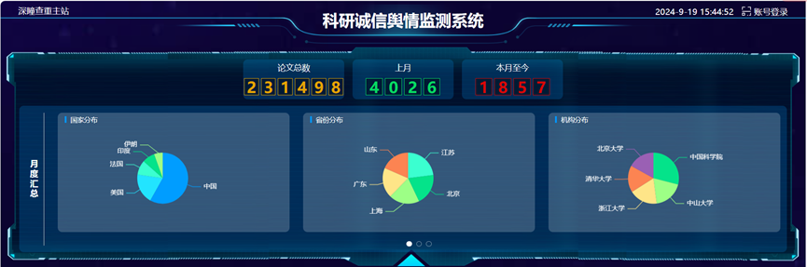

**深瞳查重子系统——引文异常核查系统**

核查论文引文是否被PubPeer质疑、勘误、关注或撤稿，确保综述类等文章免受问题引文影响，维护结论的可靠性。

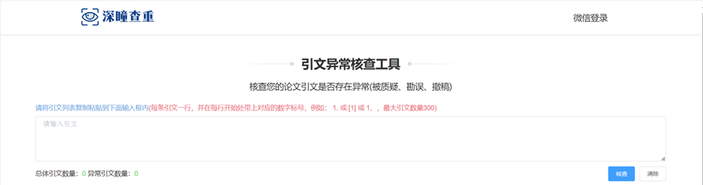

**往期推荐**



[刚发表6天就被质疑图像重复！上海九院口腔颌面头颈肿瘤科高分一区论文陷学术争议，该研究获国自然资助](https://mp.weixin.qq.com/s?__biz=Mzg3MzU3MzY4Ng==&mid=2247517709&idx=1&sn=102aa74abe3efea5859a2ab50d9e6a8b&scene=21" \l "wechat_redirect" \o "https://mp.weixin.qq.com/s?__biz=Mzg3MzU3MzY4Ng==&mid=2247517709&idx=1&sn=102aa74abe3efea5859a2ab50d9e6a8b&scene=21#wechat_redirect" \t "_blank)



[Nature发布猛料！全球撤稿率排名，三家中国医院包揽前三！](https://mp.weixin.qq.com/s?__biz=Mzg3MzU3MzY4Ng==&mid=2247517544&idx=1&sn=376c36823c1645bc3e22d2aca4b4426f&scene=21" \l "wechat_redirect" \o "https://mp.weixin.qq.com/s?__biz=Mzg3MzU3MzY4Ng==&mid=2247517544&idx=1&sn=376c36823c1645bc3e22d2aca4b4426f&scene=21#wechat_redirect" \t "_blank)



[疑似AI生成，该期刊上百篇论文被撤，有作者抗议：标准过于严格了！](https://mp.weixin.qq.com/s?__biz=Mzg3MzU3MzY4Ng==&mid=2247517244&idx=1&sn=f42fc5762b918904a7f38badb09ae224&scene=21" \l "wechat_redirect" \o "https://mp.weixin.qq.com/s?__biz=Mzg3MzU3MzY4Ng==&mid=2247517244&idx=1&sn=f42fc5762b918904a7f38badb09ae224&scene=21#wechat_redirect" \t "_blank)



[图片重叠疑云笼罩！哈医大两附属医院联合发表的论文遭职业打假人深扒](https://mp.weixin.qq.com/s?__biz=Mzg3MzU3MzY4Ng==&mid=2247517079&idx=1&sn=8fa5d30a216c17a832839953f224149c&scene=21" \l "wechat_redirect" \o "https://mp.weixin.qq.com/s?__biz=Mzg3MzU3MzY4Ng==&mid=2247517079&idx=1&sn=8fa5d30a216c17a832839953f224149c&scene=21#wechat_redirect" \t "_blank)



[国自然资助“翻车”？华中科技大学同济医学院附属协和医院发表在2区的高分论文被质疑图片重复](https://mp.weixin.qq.com/s?__biz=Mzg3MzU3MzY4Ng==&mid=2247517131&idx=1&sn=0fddc90897aedb3f61fd1b0152cf34b5&scene=21" \l "wechat_redirect" \o "https://mp.weixin.qq.com/s?__biz=Mzg3MzU3MzY4Ng==&mid=2247517131&idx=1&sn=0fddc90897aedb3f61fd1b0152cf34b5&scene=21#wechat_redirect" \t "_blank)



[IF6.6期刊论文陷“图像重复”风波，青岛大学附属医院论文被质疑，作者未回应](https://mp.weixin.qq.com/s?__biz=Mzg3MzU3MzY4Ng==&mid=2247517173&idx=1&sn=bd88924f88e69c1225686e6f3d780e81&scene=21" \l "wechat_redirect" \o "https://mp.weixin.qq.com/s?__biz=Mzg3MzU3MzY4Ng==&mid=2247517173&idx=1&sn=bd88924f88e69c1225686e6f3d780e81&scene=21#wechat_redirect" \t "_blank)



[与不相关论文图像重复导致撤稿，作者表示反对，复旦大学附属华山医院的2区论文陷争议](https://mp.weixin.qq.com/s?__biz=Mzg3MzU3MzY4Ng==&mid=2247517093&idx=1&sn=eed25917df329f444f2c1573b5462fbe&scene=21" \l "wechat_redirect" \o "https://mp.weixin.qq.com/s?__biz=Mzg3MzU3MzY4Ng==&mid=2247517093&idx=1&sn=eed25917df329f444f2c1573b5462fbe&scene=21#wechat_redirect" \t "_blank)



[国自然资助！荧光图“复制粘贴”？ 首都医科大学附属北京天坛医院论文被质疑](https://mp.weixin.qq.com/s?__biz=Mzg3MzU3MzY4Ng==&mid=2247517270&idx=1&sn=707395e761d115c6ea9b61b3943ca026&scene=21" \l "wechat_redirect" \o "https://mp.weixin.qq.com/s?__biz=Mzg3MzU3MzY4Ng==&mid=2247517270&idx=1&sn=707395e761d115c6ea9b61b3943ca026&scene=21#wechat_redirect" \t "_blank)



[前列腺癌领域巨头多篇论文被指图片重复，作者坚称结果无虞](https://mp.weixin.qq.com/s?__biz=Mzg3MzU3MzY4Ng==&mid=2247517296&idx=1&sn=286f17d20dd234102ddca8218b5006cc&scene=21" \l "wechat_redirect" \o "https://mp.weixin.qq.com/s?__biz=Mzg3MzU3MzY4Ng==&mid=2247517296&idx=1&sn=286f17d20dd234102ddca8218b5006cc&scene=21#wechat_redirect" \t "_blank)



[6分论文被指图像重复，重庆医科大学附属第二医院眼科论文陷入争议](https://mp.weixin.qq.com/s?__biz=Mzg3MzU3MzY4Ng==&mid=2247517365&idx=1&sn=aa7a6d206a207635ba938817778540e4&scene=21#wechat_redirect)



? 论文/文章图片查重

? 论文/文章图片库比对

? 论文/文章图片查重软件

? sci图片查重软件

? 深瞳论文图片查重

免责声明：

质疑信息来源于Pubpeer，提及人名均为音译

对于文章内容的真实性、完整性、及时性

本公众号不做任何保证或承诺，仅供读者参考

未经授权禁止转载！

转载请勿更改原文内容及格式！

如有转载需求或合作事宜

可添加下方客服微信/QQ



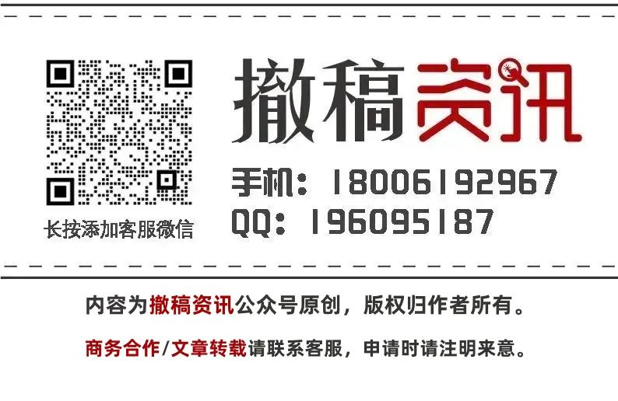

[#论文](https://mp.weixin.qq.com/mp/appmsgalbum?__biz=Mzg3MzU3MzY4Ng==&action=getalbum&album_id=3538606377403170824#wechat_redirect)